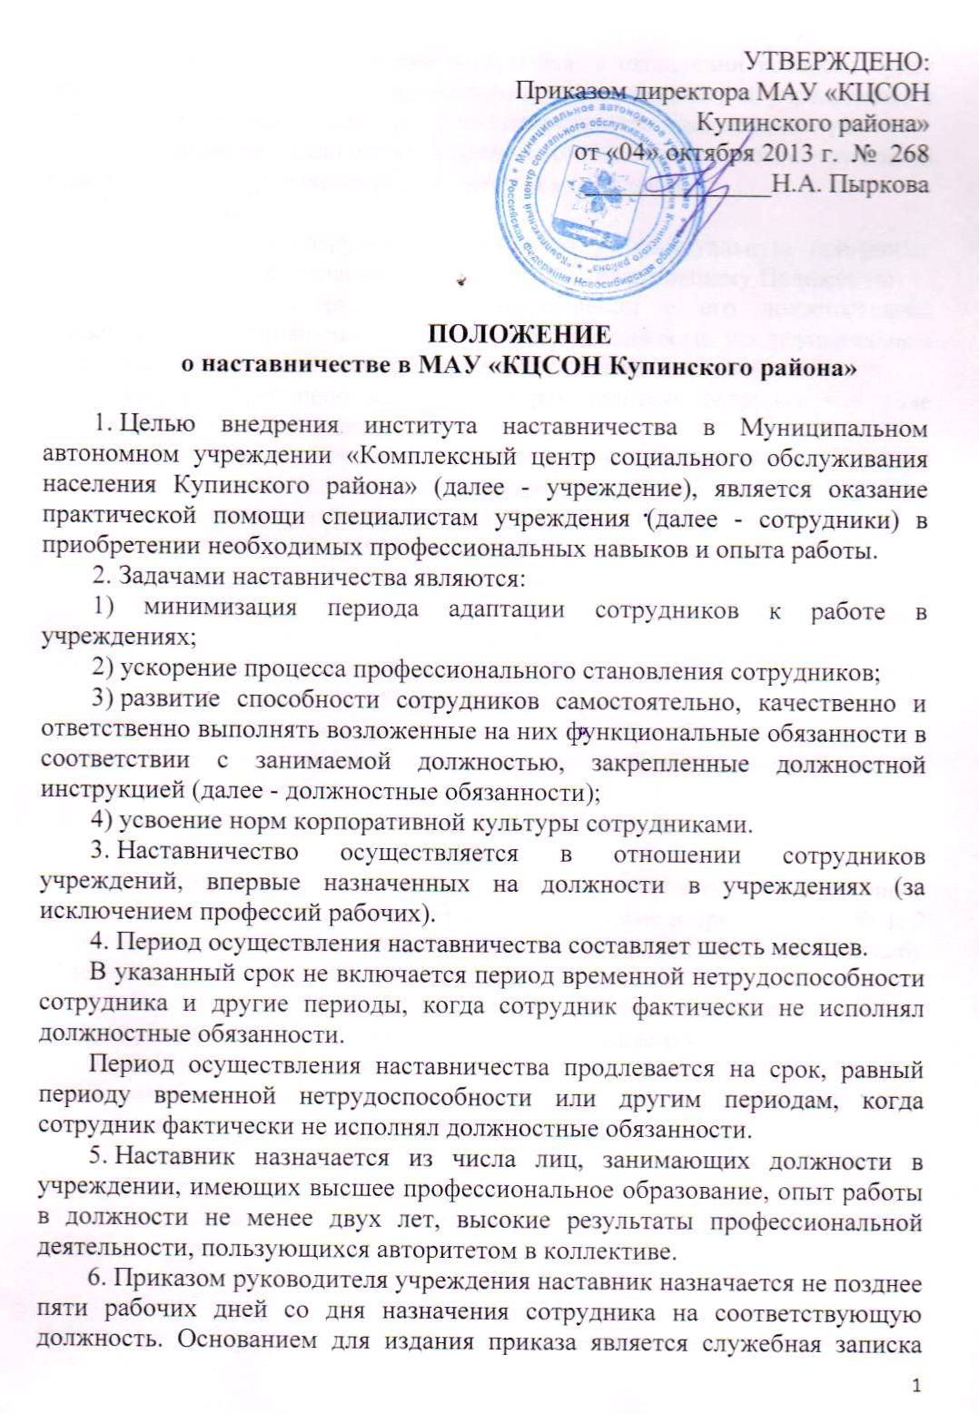
непосредственного руководителя сотрудника, в отношении которого будет осуществляться наставничество, или решение руководителя учреждения, в случае, если сотрудник находится в его непосредственном подчинении.
Максимальное число закрепленных за одним наставником сотрудников одновременно определяется руководителем учреждения.
7. Наставник:
1) совместно с сотрудником составляет индивидуальную программу адаптации по форме согласно приложению № 1 к настоящему Положению;
2) содействует сотруднику в ознакомлении с его должностными обязанностями, основными направлениями деятельности, последовательном и грамотном овладении приемами и методами организации работы;
3) информирует непосредственного руководителя сотрудника о ходе осуществления наставничества;
4) по окончании периода осуществления наставничества готовит заключение об итогах выполнения сотрудником индивидуальной программы адаптации согласно приложению № 2 к настоящему Положению.
8. В период адаптации сотрудник:
1) выполняет обязанности по занимаемой должности;
2) обращается к наставнику за экспертной и консультационной поддержкой по вопросам, связанным с профессиональной деятельностью;
3) выполняет мероприятия, предусмотренные индивидуальной программой адаптации.
9. Руководитель учреждения:
1) создает необходимые условия для организации совместной работы наставника и сотрудника;
2) утверждает индивидуальную программу адаптации;
3) осуществляет контроль за наставничеством.
10. Не позднее пяти рабочих дней со дня завершения периода осуществления наставничества документы, указанные в приложениях № 1, 2 к настоящему Положению, представляются наставником в кадровую службу учреждения.
11. Не позднее пяти рабочих дней со дня завершения периода осуществления наставничества руководитель учреждения:
1) заслушивает отчеты наставников;
2) анализирует результаты работы наставников по достижению задач, установленных пунктом 2 настоящего Положения;
3) определяет меры поощрения наставников в случае признания наставничества успешным.
12. Выполнение функций наставника учитывается при назначении на вышестоящую должность.

_________________________________________________________________________________

ПРИЛОЖЕНИЕ № 1

к Положению о наставничестве

в МАУ «КЦСОН Купинского района»

«Утверждаю»
_______________________________________
(должность)
_______________ ______________________
(подпись) (Ф.И.О.)
«____» ___________ 20___

Индивидуальная программа адаптации

Фамилия, имя, отчество сотрудника ______________________________________________
Структурное подразделение ______________________________________________________
Должность _____________________________________________________________________
Период адаптации с «____» __________ 20___ г. по «____» __________ 20___ г.

№  п/п | Мероприятия по адаптации | Сроки  выполнения | Подпись  сотрудника
1 | Ознакомление с организационной структурой учреждения
2 | Ознакомление с основными правовыми актами, регламентирующими служебную деятельность сотрудника (в том числе с уставом учреждения, положением о структурном подразделении и т.д.)
3 | Ознакомление с основными правовыми актами, регламентирующими систему социального обслуживания и социальной поддержки населения Российской Федерации и Новосибирской области, вопросы противодействия коррупции
4 | Ознакомление с документооборотом, изучение единых требований к организации работы с документами
5 | Изучение программных продуктов, используемых в служебной деятельности
6 | Иные мероприятия

Индивидуальную программу адаптации разработали:
Наставник ______________________________________ «____» __________ 20___ г.
(должность, Ф.И.О., подпись)
Сотрудник ______________________________________ «____» __________ 20___ г.
(должность, Ф.И.О., подпись)

ПРИЛОЖЕНИЕ № 2

к Положению о наставничестве

в МАУ «КЦСОН Купинского района»

Заключение
об итогах выполнения сотрудником индивидуальной программы адаптации

____________________________________________________________
(Ф.И.О. и должность сотрудника)

Период осуществления наставничества с _________________ по ________________
Краткая характеристика
__________________________________________________________________
__________________________________________________________________
__________________________________________________________________
__________________________________________________________________
__________________________________________________________________
______________________________________________________________________________________________________________________________________________________________________________________________________
Вывод
__________________________________________________________________
__________________________________________________________________
__________________________________________________________________
__________________________________________________________________
____________________________________________________________________________________________________________________________________
__________________________________________________________________
__________________________________________________________________
Рекомендации сотруднику по результатам осуществления наставничества
__________________________________________________________________
Наставник __________________________________________________________________
(должность, Ф.И.О., подпись)
«____» __________ 20___ г.

С выводом ознакомлен(а)
__________________________________________________________________
(должность, Ф.И.О., подпись)
«____» __________ 20___ г.

